Билет 8

Практическое задание.

Наш край в годы Великой Отечественной войны.

Используя представленные материалы, ответьте на вопросы (выполните задания):
- Определите место и хронологичесчкие рамки событий, представленных в источниках 1 и 2.
- Подтвердите информацией из источников утверждение: «В Шталаге-352 фашисты сознательно создали условия, которые должны были привести к скорейшей гибели его узников – советских военнопленных».
- Подтвердите фактами из источников,что действия совершённые в отношении узников администрацией и охраной лагеря для военнопленных Шталаг-352, являются проявлениями геноцида.
- Во время выступления на торжественном собрании, посвященном 80-летию Победы советского народа в Великой Отечественной войне, Президент Беларуси Александр Лукашенко отметил «… если мы хотим, чтобы новое поколение, наши дети и внуки к нам относились с уважением, мы должны чтить эту память… и этих людей, которые отдали жизнь во имя нас». Как вы считаете, какие факты в приведенных источниках позволяют считать, что узники Шталага-352 заслуживают, чтобы мы помнили об их судьбе и относились к их памяти с уважением?

Источник 1

Из воспоминаний бывших узников Шталага-352 А. Г. Воронова и В. П. Балака (Масюковщина: Шталаг-352. 1941-1944. Документы и материалы / [авт.-сост. Р.А. Черноглазова; науч. ред. к. ист. н. С.В. Жумарь]. - Минск, 2005).

«Помещения, в которых мы были размещены, представляли собой два темных полуразрушенных сарая, именуемых немцами бараками №21 и 22. В отверстия сверху сараев врывался во внутрь страшный холод. В сараях не было отопления, отсутствовал также настил, пол был земляной. В этих сараях была жуткая грязь, вонь и темнота... Людей, не мытых уже в течение нескольких месяцев, заедали вши. Вода в бараках совершенно отсутствовала. Люди собирали смешанный с грязью снег и утоляли жажду […].
Все мы были истощены и изнурены от голода и холода. Кормили нас два раза в день. Утром - ковш кипятка и 200 граммов хлеба пополам с опилками, в обед - ковш гнилой картошки; иногда в обед давали вместо картошки ковш вонючего супа. Мы были очень слабые и ежедневно гибли сотнями. К тому же заставляли нас выполнять тяжелые работы. Кто не мог их выполнять - того пристреливали на месте. Иногда один раз в день за проволочное ограждение бросали мерзлую гнилую картошку или брюкву. Голодные люди бросались за ними, а часовые расстреливали их из автоматов».

Источник 2

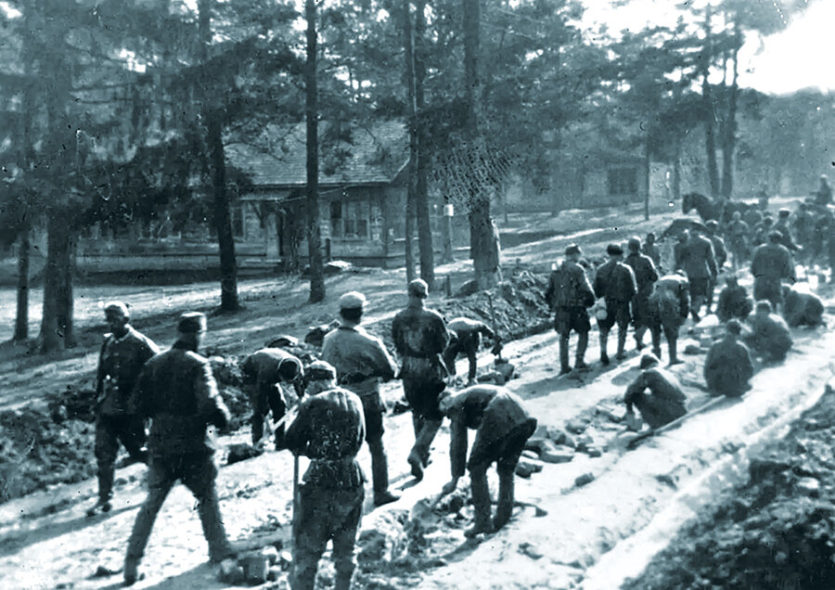

Военнопленные прокладывают дорогу на территории Шталага-352. Сентябрь-октябрь 1942 г.

Источник 3

Из Конвенции о предупреждении преступления геноцида и наказании за него (принята Генеральной Ассамблеей ООН 9 декабря 1948 года).

В настоящей Конвенции под геноцидом понимаются следующие действия, совершаемые с намерением уничтожить, полностью или частично, какую-либо национальную, этническую, расовую или религиозную группу как таковую:
а) убийство членов такой группы;
б) причинение серьезных телесных повреждений или умственного расстройства членам такой группы;
в) предумышленное создание для какой-либо группы таких жизненных условий, которые рассчитаны на полное или частичное физическое уничтожение ее;
г) меры, рассчитанные на предотвращение деторождения в среде такой группы;
д) насильственная передача детей из одной человеческой группы в другую.

